النشرة الفنية للبرنامج التحضيري
شهادة مساعد معتمد في إدارة المشاريع (CAPM )
CAPM - Certified Associate in Project Management
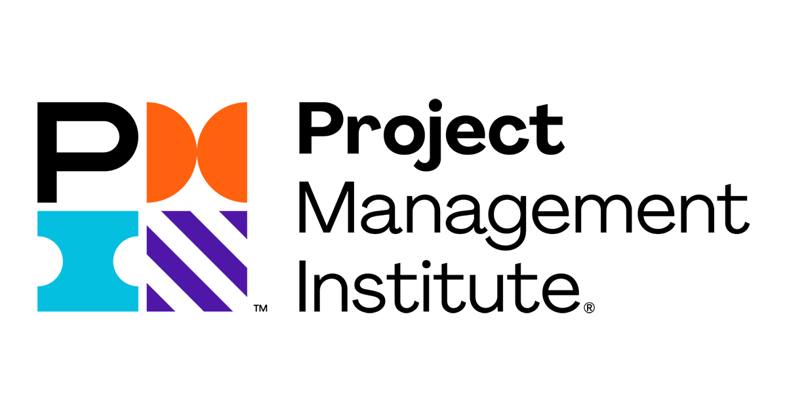

(8) أيام، (24) ساعة
يبدأ بتاريخ 07/07/2024م

تدريب إلكتروني... Live

بطاقة معلومات البرنامج:

مـدة التـدريـب | : | (8) أيام، (24) ساعة
مكان التدريب | : | تدريب إلكتروني - Live
تـاريـخ الانعقاد | : | 07 – 23/07/2024م
وقت التدريب | : | يحدد لاحقا قبل اسبوع من التنفيذ
شهــادة التدريب | : | شهادة صادرة من مجموعة الجهود المشتركة المميزة
لغـة التـدريـب | : | اللغــة العـربيـة مع بعض المصطلحات الفنية باللغة الإنجليزية

أسـالـيب التـدريـب | : | - إسلوب العصف الذهني.  - حالات وسيناريوهات عملية.  - مجموعات العمل وتطبيقات جماعية.  - حالات وتطبيقات عملية من واقع العمل.

الفئة المستهدفة | : | - أعـضـاء فـريـق الـمـشــروع  - المبتدئين في إدارة المشاريع  - المختصون الذين يهتمون بالتقدم لإمتحان CAPM ®.

المعهد الدولي لإدارة المشـاريع (PMI®) | : | معهد إدارة المشاريع PMI في بنسلفانيا - الولايات المتحدة هو المؤسسة الرائدة في العالم في مجال إدارة المشاريع مع أكثر من نصف مليون من الأعضاء وأصحاب الشهادات في أكثر من 180بلداً، قام المعهد منذ أنشائه في عام 1969 بدعم حقل إدارة المشاريع المعرفي في جميع أنحاء العالم عن طريق إصدار المعايير المعترف بها عالمياً، وإطلاق برنامج الشهادات الإحترافية.  تُعتبر مجموعة الجهود المشتركة مركز تعليمي معتمد (R.E.R) من قبل معهد إدارة المشاريعPMI® في تقديم برامج تحضيرية للشهادات الإحترافية في إدارة المشاريع، وأن الجهود مخولة بتنفيذ الشهادات المهنية التي تؤهلك للإعتماد المهني في إدارة المشاريع والتي تُعنى بتطوير مهارة إدارة المشاريع عالمياً، وبناءً عليه فإن الجهود مخوّلة بإصدار وحدات للتنمية المهنية PDUs والتي يمكن إستخدامها من أجل الجلوس لإختبار الحصول على شهادة (CAPM) أو للمحافظة على صلاحية الشهادات المعتمدة من قبل المعهد.  تُعتبر PMI جمعية عضوية مهنية رائدة غير هادفة للربح لمهنة إدارة المشاريع، تُقدم ثماني شهادات تعترف بالمعرفة والكفاءة، وجميع المهنيين يدركون قيمة هذا المعهد، وصلت معايير وأبحاث وإعتماديات PMI لأكثر من 2.9 مليون محترف يعملون في كل بلد تقريباً في العالم والتي تهدف الى تعزيز مسارهم المهني وتحسين النجاح التنظيمي وزيادة نضج المهنة، ولمعرفة المزيد عن PMI يمكن زيارة الموقع (www.pmi.org).

متطلبات الإختبار CAPM | : | حتى تستطيع التقدم للإختبار والحصول على شهادة (CAPM)، لا بد أن تستوفي مجموعة من الشروط كالتالي:  - خبرة بما يعادل (1500) ساعة ، وشهادة الثانوية العامة فما فوق.  - أو حضور دورة ادارة المشاريع الاحترافيّة بعدد من الساعات يعادل (23) ساعة تدريبيّة، وشهادة الثانوية العامة فما فوق.

ملخص البرنامج التحضيري شهادة CAPM:
شهادة CAPM باللغة الإنجليزية (Certified Associate in Project Management مساعد معتمد في إدارة المشاريع) النسخة الحديثة هي شهادة تأسيسية معتمدة من معهد إدارة المشاريع PMI، ومعترف بها دوليًا في مجال إدارة المشاريع. تُعتبر CAPM شهادة مثالية للأفراد الذين يرغبون في دخول مجال إدارة المشاريع أو الذين يعملون في تحقيق المشاريع دون الحصول على خبرة كبيرة في هذا المجال.
يعتبر برنامج CAPM بمثابة برنامج تحضيري شامل يؤهلك لاجتياز الاختبار، فهو يساعدك على اكتساب معرفة قوية بإدارة المشاريع، وذلك من خلال فهم وتعلم أساسياتها ومفاهيمها الرئيسية، من خلال برنامج CAPM ستتمكن من تعلم كيفية استخدام الأطر والمنهجيات الأشهر والأكثر شيوعًا لإدارة المشروعات باحترافية، إلى جانب الإلمام بالأدوات والتقنيات اللازمة لمواكبة أحدث الاتجاهات، الجهود تقدم لك تجربة تعليمية وتدريبية مثمرة وممتعة مع أفضل المدربين.
تقدم شهادة CAPM إطارًا عامًا لفهم مفاهيم إدارة المشاريع، بما في ذلك الوظائف والأدوار الأساسية والأدوات والتقنيات اللازمة لإدارة المشاريع بنجاح. يشتمل الاختبار على موضوعات مثل إدارة النطاق، والوقت، والتكلفة، والجودة، والاتصالات، والموارد البشرية، والاحترافية، والاختراقات، والموردين. بالإضافة إلى ذلك، يوفر حاملو الشهادة CAPM دليلاً قيمًا لأفضل الممارسات في إدارة المشاريع والتي يمكن تطبيقها على مجموعة متنوعة من المشاريع.
أهـم مميـزات المشارك مع الجهود:
- جميع المواد العلمية متاحة وبنسـخ أصلية صادرة عن PMI.
- تأمين مادة تدريبية مُعـدة خصيصـاً من قبل مجموعة الجهود المشتركة.
- الدعم الكامل في حال وجود أي إستفسارات من قبل المشاركين بعد إنتهاء التدريب وعلى مدار شهر.
- يمكنك تقديم الشهادة للدخول للإختبار الرسمي، أو الحصول على 23 PDUs من معهد إدارة المشاريع الامريكي PMI.
فوائد شهادة CAPM:
هناك فوائد عديدة لحاملي شهادة CAPM ومنها ما يلي:
- تزيد هذه الشهادة من الفرص المتاحة للخريجين الجدد أو المبتدئين في مجال ادارة المشاريع.
- تعتبر خطوة مهمة جدا للموظفين والخريجين الجدد لانها تمكنهم من الانخراط بسرعة في فرق المشاريع.
- يحرص مدراء المشاريع على تأهيل فريق المشروع بهذا المؤهل لتمكينهم من العمل باحترافية أعلى وزيادة فرص نجاح مشاريعهم.
أهداف البرنامج التحضيري:
- تطبيق المنهجيات التنبؤية القائمة على الخطة بفعالية في تخطيط وتنفيذ المشروع.
- التنقل والمساهمة في المشاريع الخفيفة من خلال فهم مبادئ وأطُر العمل الخفيفة.
- إظـهـار فـهم شـامل للأسس الأسـاسـيـة لإدارة الـمـشـاريـع، بما في ذلك الـمـفـاهـيم والـمـبـادئ الرئـيـسـية.
- الاسـتـعداد الـشـامل لامـتـحـان شهـادة CAPM مـن خلال فهم شامل للمجالات والمواضيع المحددة.
- دمج ممارسات تحليل الأعمال في إدارة المشاريع، مما يعزز القدرة على جمع وتحليل والتحقق من متطلبات المشروع.
الجدارات المستهدفـة:
- جدارة بدء مشاريع.
- جدارة تحليل الأعمال.
- جدارة التواصل والتعاون.
- جدارة اسس إدارة المشاريع.
- جدارة تحليل المخاطر وادارتها.
- جدارة ادارة التكامل في المشاريع.
- تطبيق أسس إدارة المشاريع الصحيحة.
- الفهم الأساسي للمنهجيات التنبؤية والخفيفة.
المحـاور الرئيسية للتـدريب:
المحور الأول: أطُر تحليل الأعمال
المحور الثاني: أطُر/منهجيات العمل السريعة (Agile)
المحور الثالث: منهجيات التنبؤ والتخطيط الأساسية
المحور الرابع: أسس إدارة المشاريع والمفاهيم الأساسي

إنتهت النشرة الفنيـة والمالية،

